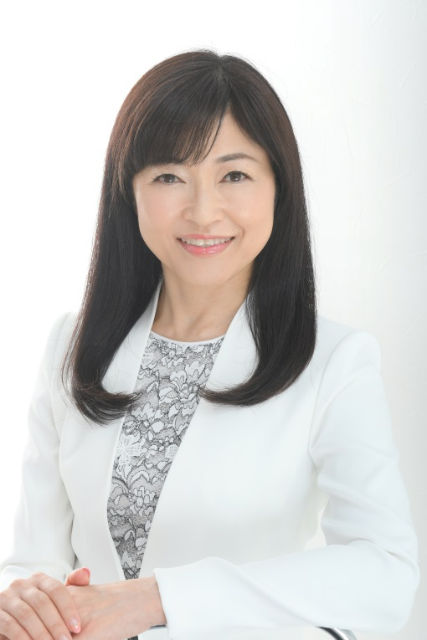
野 﨑 千 華

誕生日：５月２７日

血液型：Ｏ型

出身地：鹿児島県志布志市

出身高校：志布志高校

出身大学：日本女子大学

身長・体重：１５６ｃｍ・４５ｋｇ

資格：宅地建物取引士、英検２級

経歴：元南日本放送アナウンサー

学生時代、ＣＲＪ委員会のメンバーとしてラジオ番組『College Radio Japan』のパーソナリティー担当。

大学卒業後アナウンサーとなる。放送局を退職後、映像テクノアカデミア声優科卒業。

ナレーター・声優事務所ヴィーヴ、ナレーター事務所あどりぶ、ナレーター事務所(株)洒落を経て、現在フリー。

出演番組

【ナレーション】
ＣＸ：ノンストップ！
坂本昌行のＯｎｅＤｉｓｈ
ディノス いいものプレミアム
ＴＸ：空から日本を見てみよう
ＥＸ：やじうまテレビ！
ＢＳ‐ＴＢＳ：ＩＣＴインパクト特別編・バラカン＆米倉教授対談「ＩＣＴが切り開く未来」
ＢＳジャパン：MADE IN JAPAN
ＢＳ１２トゥエルビ：展示会へ行こう！
東映チャンネル：東映ホットライン
囲碁・将棋チャンネル：将棋ウィークリー
テレビ囲碁認定 他多数

【ボイスオーバー】
ＴＢＳ：ブロードキャスター
ＮＴＶ：おもいッきりＤＯＮ！
ＴＸ：朝はビタミン！
ＢＳ‐ＴＢＳ：健康トリプルアンサー 他多数

【ＣＭナレーション】
Udemy、タジマ、大阪厚生信用金庫、城山観光ホテル、山形屋、ＪＡ鹿児島、
Ｉｇａｒａｓｈｉ Ｈａｒｕｍｉ ＳＯＵＮＤ―ＪＡＭ、フジッコ 他

【ＭＣ・キャスター・リポーター】
ＭＢＣ：Ｍ症候群
テレビ通り
ＭＢＣニュース
ど～んと鹿児島
ときめきインフォメーション 他
ＲＫＢ：九州が知りたい
福島県内民放４局放送：いわき市新春特番 他

【ラジオパーソナリティー】
ＪＦＮ系列：ＣＲＪ～カレッジ・レディオ・ジャパン～
ＭＢＣ：ラジオ天国ちゃんと聴いてＮｉｇｈｔ、
ポテトタイム、私たちの作文 他
ＦＭいわき：トワイライトＷＡＶＥ 他

【ＶＰナレーション、ｅラーニングナレーション等】
大正製薬、ANA FESTA、日産自動車、Adobe
企業会計アドバンスコース
ビジネスマナー基礎コース
ＪＡＮＴＩ安全文化e‐シリーズ あなたが主役・安全文化
大和ハウス工業・ＧＳ‐50（入居者編）
ａｕ（ＬＩＳＵＭＯ！）
頭髪医療最前線
司法制度改革 他

【司会等】
産業物産展総合司会
ヤマハジュニアピアノコンクールヤマハ、音楽教室コンサート
自由が丘女神祭り その他、ＩＶＲ・音声ガイダンス、教材の朗読など

